**http://blog.csdn.net/jackytintin/article/details/53641885**

**【Learning Notes】变分自编码器（Variational Auto-Encoder，VAE）**

原创 2016年12月14日 17:48:49

* 13287
* 8
* 10

近年，随着有监督学习的低枝果实被采摘的所剩无几，无监督学习成为了研究热点。VAE（Variational Auto-Encoder，变分自编码器）[1,2] 和 [GAN（Generative Adversarial Networks）](http://blog.csdn.net/jackytintin/article/details/61908718) 等模型，受到越来越多的关注。

笔者最近也在学习 VAE 的知识（从深度学习角度）。首先，作为工程师，我想要正确的实现 VAE 算法，以及了解 VAE 能够帮助我们解决什么实际问题；作为人工智能从业者，我同时希望在一定程度上了解背后的原理。

作为学习笔记，本文按照由简到繁的顺序，首先介绍 VAE 的具体算法实现；然后，再从直观上解释 VAE 的原理；最后，对 VAE 的数学原理进行回顾。我们会在适当的地方，对**变分、自编码、无监督、生成模型**等概念进行介绍。

我们会看到，同许多机器算法一样，VAE 背后的数学比较复杂，然而，工程实现上却非常简单。

这篇 [Conditional Variational Autoencoders](http://ijdykeman.github.io/ml/2016/12/21/cvae.html) 也是 by intuition 地介绍 VAE，几张图也非常用助于理解。

1. 算法实现

这里介绍 VAE 的一个比较简单的实现，尽量与文章[1] Section 3 的实验设置保持一致。完整代码可以参见 [repo](https://github.com/DingKe/nn_playground/tree/master/vae)。

1.1 输入：

数据集 X⊂Rn。

做为例子，可以设想 X 为 [MNIST](http://yann.lecun.com/exdb/mnist/) 数据集。因此，我们有六万张 0~9 的手写体 的灰度图（训练集）， 大小为 28×28。进一步，将每个像素归一化到[0,1]，则 X⊂[0,1]784 。

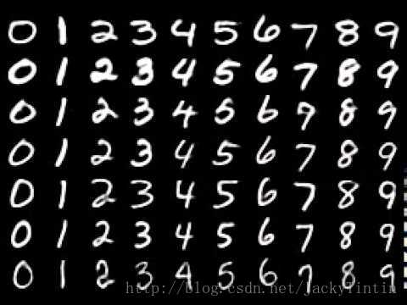   
*图1. MNIST demo*[*（图片来源）*](https://camo.githubusercontent.com/d440ac2eee1cb3ea33340a2c5f6f15a0878e9275/687474703a2f2f692e7974696d672e636f6d2f76692f3051493378675875422d512f687164656661756c742e6a7067)

1.2 输出：

一个输入为 m 维，输出为 n 维的神经网络，不妨称之为 **decoder** [1]（或称 generative model [2]）（图2）。

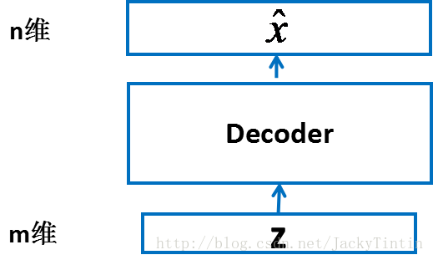   
*图 2. decoder*

* 在输入输出维度满足要求的前提下，decoder 以为**任何结构**——MLP、CNN，RNN 或其他。
* 由于我们已经将输入数据规一化到 [0, 1] 区间，因此，我们令 decoder 的输出也在这个范围内。这可以通过在 decoder 的最后一层加上 sigmoid 激活实现 :

f(x)=11+e−x

* 作为例子，我们取 m = 100，decoder 的为最普遍的全连接网络（MLP）。基于 [Keras Functional API](https://keras.io/getting-started/functional-api-guide/" \t "_blank) 的定义如下：

n, m = 784, 2

hidden\_dim = 256

batch\_size = 100

## Encoder

z = Input(batch\_shape=(batch\_size, m))

h\_decoded = Dense(hidden\_dim, activation='tanh')(z)

x\_hat = Dense(n, activation='sigmoid')(h\_decoded)

* 1
* 2
* 3
* 4
* 5
* 6
* 7
* 8

1.3 训练

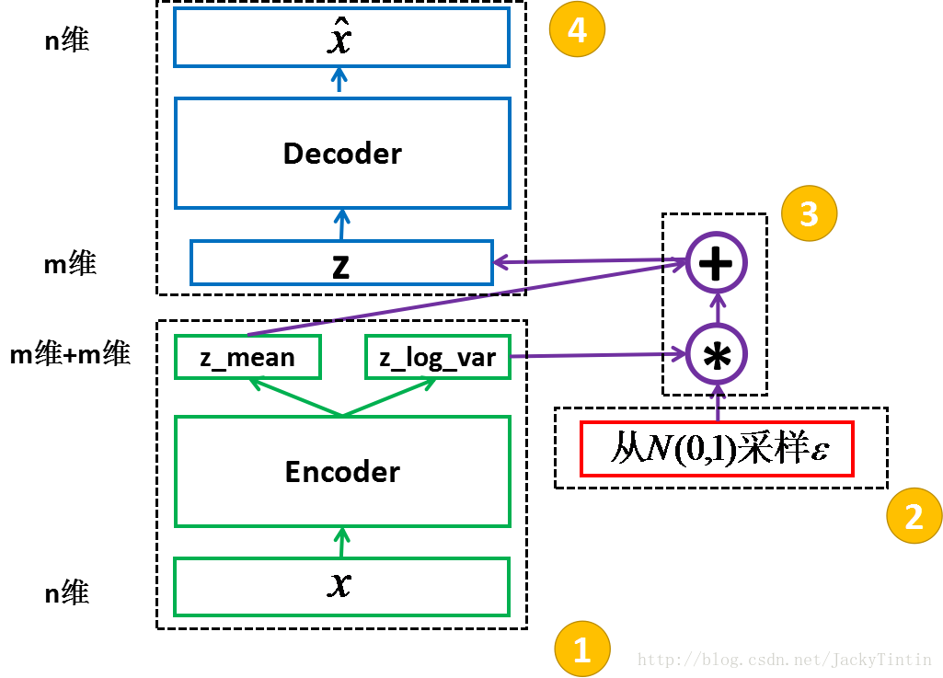  
*图 3. VAE 结构框架*

1.3.1 encoder

为了训练 decoder，我们需要一个辅助的 encoder 网络（又称 recognition model）（如图3）。encoder 的输入为 n 维，输出为 2×m 维。同 decoder 一样，encoder 可以为任意结构。

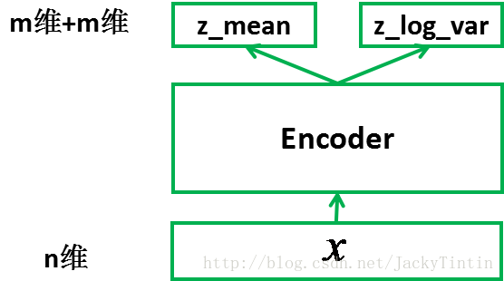   
*图 4. encoder*

1.3.2 采样（sampling）

我们将 encoder 的输出（2×m 个数）视作分别为 m 个高斯分布的**均值**（z\_mean）和**方差的对数**（z\_log\_var）。

接着上面的例子，encoder 的定义如下：

## Encoder

x = Input(batch\_shape=(batch\_size, n))

h\_encoded = Dense(hidden\_dim, activation='tanh')(x)

z\_mean = Dense(m)(h\_encoded) # 均值

z\_log\_var = Dense(m)(h\_encoded) # 方差对数

* 1
* 2
* 3
* 4
* 5

然后，根据 encoder 输出的均值与方差，生成服从相应高斯分布的随机数：

epsilon = K.random\_normal(shape=(batch\_size, m),

mean=0.,std=epsilon\_std) # 标准高斯分布

z = z\_mean + exp(z\_log\_var / 2) \* epsilon

* 1
* 2
* 3

z 就可以作为上面定义的 decoder 的输入，进而产生 n 维的输出 x^。

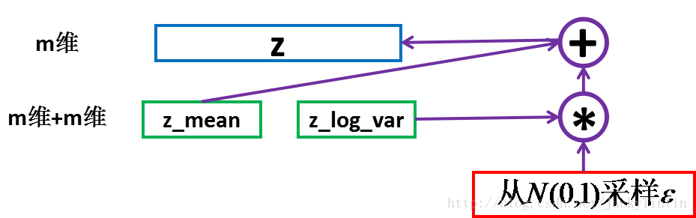  
*图5. 采样*

这里运用了 **reparemerization** 的技巧。由于 z∼N(μ,σ)，我们应该从 N(μ,σ) 采样，但这个采样操作对 μ 和 σ 是不可导的，导致常规的通过误差反传的梯度下降法（GD）不能使用。通过 reparemerization，我们首先从 N(0,1) 上采样 ϵ，然后，z=σ⋅ϵ+μ。这样，z∼N(μ,σ)，而且，从 encoder 输出到 z，只涉及线性操作，（ϵ 对神经网络而言只是常数），因此，可以正常使用 GD 进行优化。方法正确性证明见[1] 2.3小节和[2] 第3节 （stochastic backpropagation）。

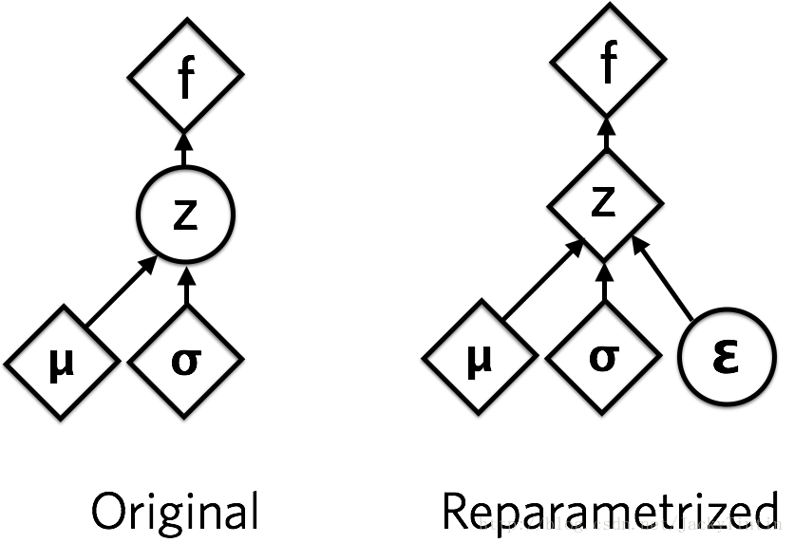   
*图6. Reparameterization* [（图片来源）](https://jaan.io/unreasonable-confusion/)

preparameterization 的代价是隐变量必须连续变量[7]。

1.3.3 优化目标

encoder 和 decoder 组合在一起，我们能够对每个 x∈X，输出一个相同维度的 x^。我们目标是，令 x^ 与 x 自身尽量的接近。即 x 经过编码（encode）后，能够通过解码（decode）尽可能多的恢复出原来的信息。

注：严格而言，按照模型的假设，我们要优化的并不是 x 与 x^ 之间的距离，而是要最大化 x 的似然。不同的损失函数，对应着不是 p(x|z) 的不同概率分布假设。此处为了直观，姑且这么解释，详细讨论见下文（[1] 附录C）。

由于 x∈[0,1]，因此，我们用[交叉熵（cross entropy](https://en.wikipedia.org/wiki/Cross_entropy" \t "_blank)）度量 x 与 x^ 差异：

xent=∑i=1n−[xi⋅log(x^i)+(1−xi)⋅log(1−x^i)]

xent 越小，x 与 x^ 越接近。

我们也可以用均方误差来度量： 

mse=∑i=1n(xi−x^i)2

mse 越小，两者越接近。

训练过程中，输出即是输入，这便是 VAE 中 AE（autoencoder，自编码）的含义。

另外，我们需要对 encoder 的输出 z\_mean（μ）及 z\_log\_var（logσ2）加以约束。这里使用的是 [KL 散度](https://en.wikipedia.org/wiki/Kullback%E2%80%93Leibler_divergence)（具体公式推导见下文）： 

KL=−0.5∗(1+logσ2−μ2−σ2)=−0.5(1+logσ2−μ2−exp(logσ2))

这里的KL， 其实是 **KL 散度**的负值，见下文。

总的优化目标（最小化）为：

loss=xent+KL

或

loss=mse+KL

综上所述，有了目标函数，并且从输入到输出的所有运算都可导，我们就可以通过 SGD 或其改进方法来训练这个网络了。

由于训练过程只用到 x（同时作为输入和目标输出），而与 x 的标签无关，因此，这是无监督学习。

1.4 小结

总结一下，如图2，VAE 包括 encoder （模块 1）和 decoder（模块 4） 两个神经网络。两者通过模块 2、3 连接成一个大网络。得益于 reparemeterization 技巧，我们可以使用常规的 SGD 来训练网络。

学习算法的最好方式还是读代码，网上有许多基于不同框架的 VAE 参考实现，如 [tensorflow](https://jmetzen.github.io/2015-11-27/vae.html" \t "_blank)、[theano](https://github.com/y0ast/Variational-Autoencoder/blob/master/VAE.py" \t "_blank)、[keras](https://github.com/fchollet/keras/blob/master/examples/variational_autoencoder.py" \t "_blank)、[torch](https://github.com/y0ast/VAE-Torch" \t "_blank)。

2. 直观解释

2.1 VAE 有什么用？

2.1.1 数据生成

由于我们指定 p(z) 标准正态分布，再接合已经训练和的 decoder （p(x|z)），就可以进行采样，生成类似但不同于训练集数据的新样本。   
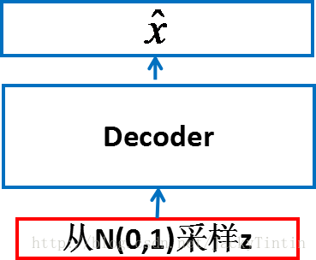   
*图7. 生成新的样本*

图8（交叉熵）和图9（均方误差）是基于训练出来的 decoder，采样生成的图像（x^）

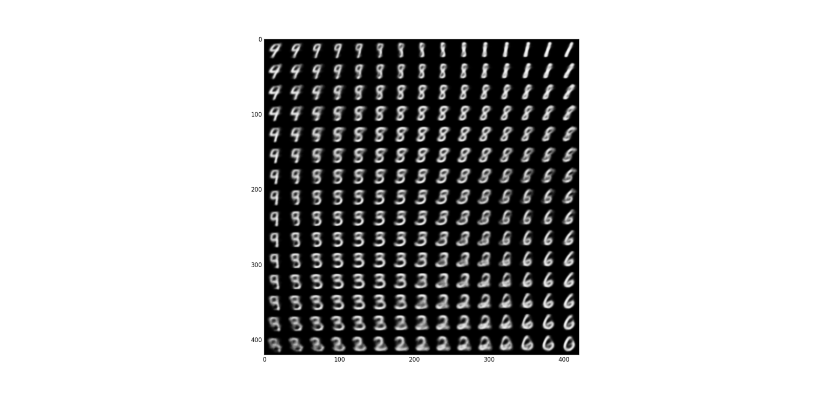  
*图8. 交叉熵损失*

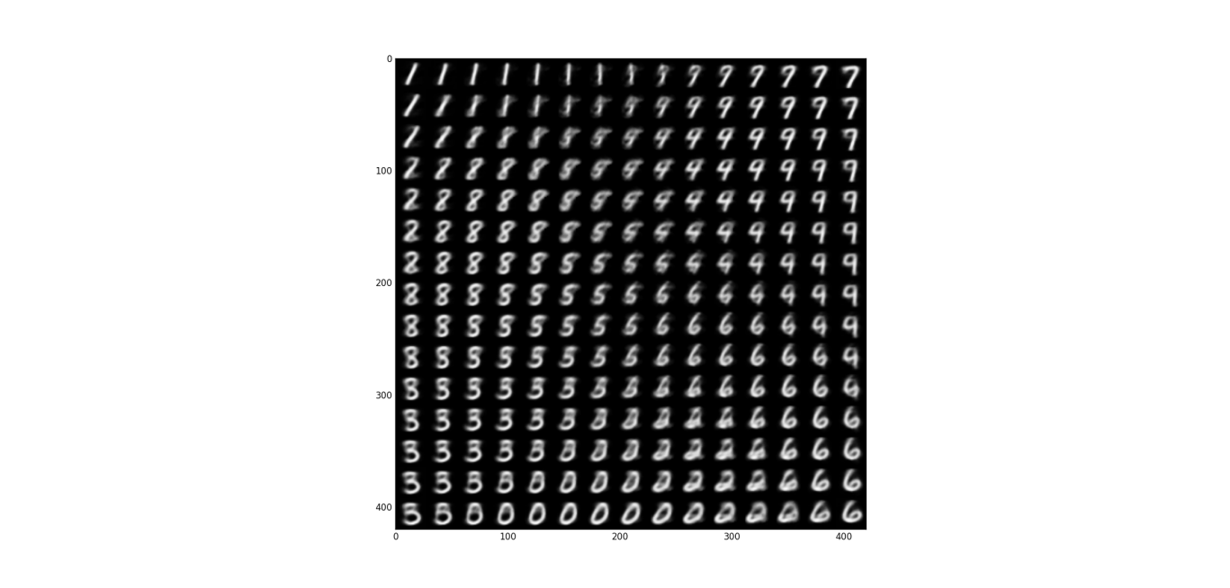  
*图9. 均方误差损失*

严格来说，生成上图两幅图的代码并不是采样，而是 E[x|z] 。伯努力分布和高斯分布的期望，正好是 decocder 的输出 x^。见下面的讨论。

2.1.2 高维数据可视化

encoder 可以将数据 x，映射到更低维的 z 空间，如果是2维或3维，就可以直观的展示出来（图10、11）。

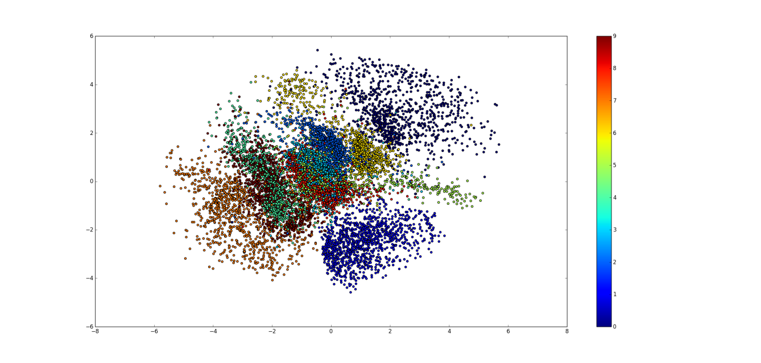  
*图10. 交叉熵损失*

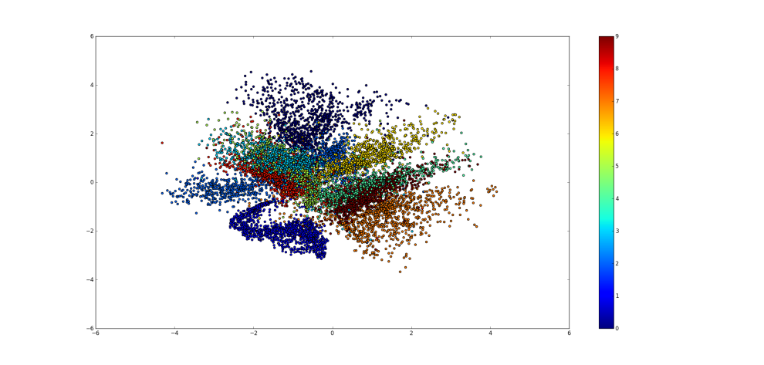  
*图11. 均方误差损失*

2.1.3 缺失数据填补（imputation）

对许多现实问题，样本点的各维数据存在相关性。因此，在部分维度缺失或不准确的情况，有可能通过相关信息得到填补。图12、13展示一个简单的数据填补的实例。其中，第一行为原图，第二行为中间某几行像素的缺失图，第三行为利用 VAE 模型恢复的图。

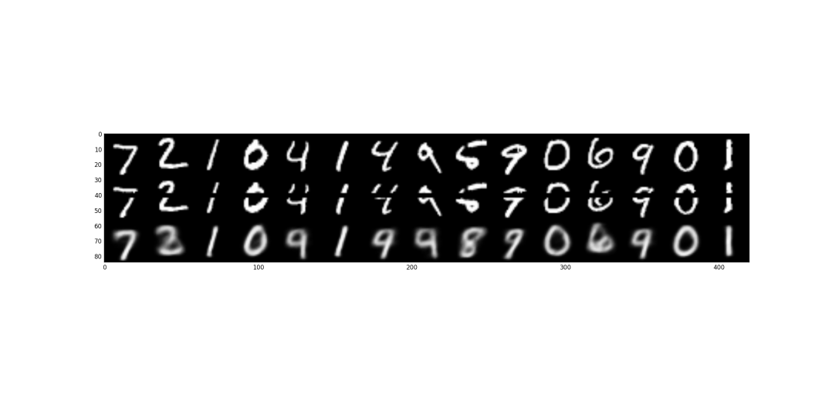  
*图12. 交叉熵损失*

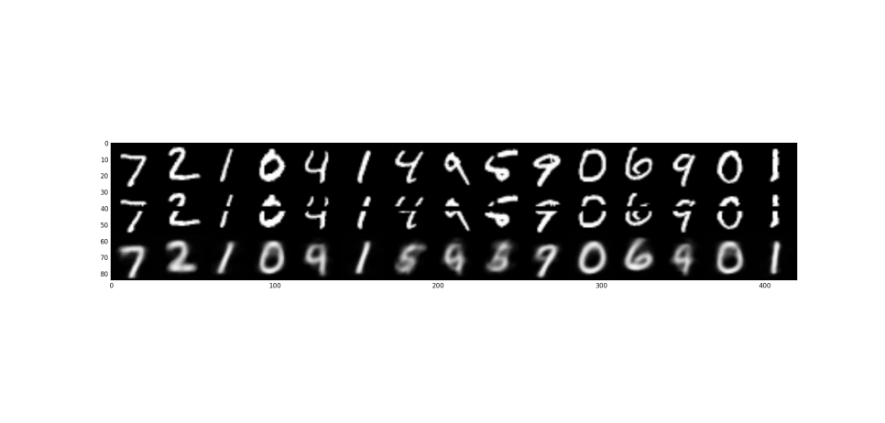  
*图13. 均方误差损失*

2.1.4 半监督学习

相比于高成本的有标注的数据，无标注数据更容易获取。半监督学习试图只用一小部分有标注的数据加上大量无标注数据，来学习到一个较好预测模型（分类或回归）。   
VAE 是无监督的，而且也可以学习到较好的特征表征，因此，可以被用来作无监督学习[3, 12]。

2.2 VAE 原理

由于对概率图模型和统计学等背景知识不甚了了，初读[1, 2]，对问题陈述、相关工作和动机完全没有头绪。因此，先放下公式，回到 comfort zone，类比熟悉的模型，在直觉上理解 VAE 的工作原理。

2.2.1 模型结构

从模型结构（以及名字）上看，VAE 和 自编码器（audoencoder）非常的像。特别的，VAE 和 CAE（constractive AE）非常相似，两者都对隐层输出增加长约束。而 VAE 在隐层的采样过程，起到和 dropout 类似的正则化偷用。因此，VAE 应该和 CAE 有类似的训练和工作方式，并且不太易容过拟合。

2.2.2 流形学习

数据虽然高维，但相似数据可能分布在高维空间的某个流形上（例如图14）。而特征学习就要显式或隐式地学习到这种流形。

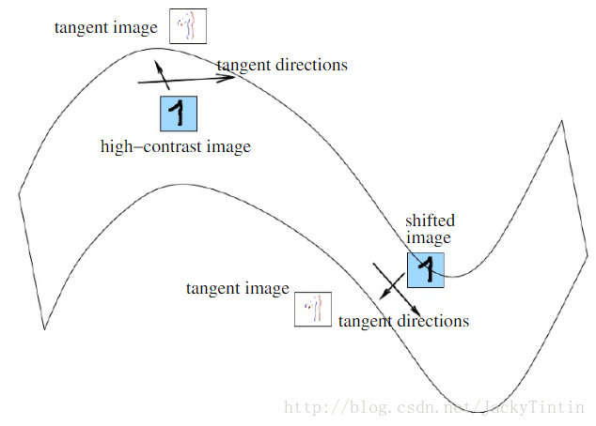   
*图14. 流形学习*[*（图片来源）*](https://www.academia.edu/9622514/The_Manifold_Perspective_on_Auto-Encoders)

正是这种流形分布，我们才能从低的隐变量恢复出高维的观测变量。如图8、图9，相似的隐变量对应的观测变量确实比较像，并且这样相似性是平滑的变化。

3. 推导

VAE 提出背景涉及概率领域的最大似然估计（最大后验概率估计）、期望最大化（EM）算法、变分推理（variational inference，VI）、KL 散度，MCMC 等知识。但 VAE 算法本身的数学推导不复杂，如果熟悉各个内容的话，可以直接跳到 3.6。

3.1 问题陈述

已知变量 x 服从某固定但未知的分布。x 与隐变量（latent variables）的关系可以用图15 描述。这是一个简单的概率图。（注意，x 和 z 都是向量）

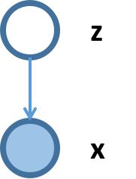   
*图15 两层的有向概率图，x为观测变量，z为隐变量*

对于这个概率图，p(z) （隐变量 z 的先验）、p(x|z)（x 相对 z 的条件概率）,及 p(z|x)（隐变量后验）三者就可行完全描述 x和 z 之间的关系。因为两者的联合分布可以表示为：

p(z,x)=p(x|z)p(z)

x 的边缘分布可以计算如下： 

p(x)=∫zp(x,z)dz=∫zp(x|z)⋅p(z)dz=Ez[p(x|z)]

我们只能观测到 x，而 z 是隐变量，不能被观测。我们任务便是通过一个观察集 X，估计概率图的相关参数。

对于一个机器学习模型，如果它能够（显式或隐式的）建模 p(z) 和 p(x|z)，我们就称之为生成模型。这有如下两层含义：   
1. 两者决定了联合分布 p(x,z)；   
2. 利用两者可以对 x 进行采样（[ancestral sampling](http://blog.csdn.net/jackytintin/article/details/53641885" \t "_blank)）。具体方法是，先依概率生成样本点 zi∼p(z)，再依概率采样 xi∼p(x|zi)。

最简单的生成模型可能是[朴素贝叶斯模型](https://en.wikipedia.org/wiki/Naive_Bayes_classifier)。

3.2 最大似然估计（Maximum Likelihood Estimation，MLE）

概率分布的参数最经典的方法是[最大似然估计](https://zh.wikipedia.org/wiki/%E6%9C%80%E5%A4%A7%E4%BC%BC%E7%84%B6%E4%BC%B0%E8%AE%A1" \t "_blank)。

给定一组观测值

X=(xi), i=1,..,n

。观测数据的似然为： 

L(pθ(X))=∏inpθ(xi)

一般取似然的对数： 

logL(pθ(X))=∑inlogpθ(xi)

MLE 假设最大化似然的参数 θ∗ 为最优的参数估计。因此，概率的参数估计问题转化为了最大化 logL(pθ(X)) 的最化问题。

从贝叶斯推理的观点，θ 本身也是随机变量，服从某分布 p(θ)。

p(θ|X)=p(θ)⋅(X|θ)p(X)=p(θ)⋅(X|θ)∫θp(X,θ)dθ∝p(θ)⋅(X|θ)

logp(θ|X)=logp(θ)+logL(p(X|θ))

这是最大后验概率估计（MAP）。

3.3 期望最大化算法（Expectation-Maximum，EM）

对于我们问题，利用 MLE 准则，优化目标为： 

logp(X,Z)

由于z 不可观测， 我们只能设法优化： 

logp(X)=log∫zp(X,z)dz

通过 MLE 或 MAP 现在我们已经有了要目标（对数似然），但在我们问题下，似然中存在对隐变量 z的积分。合理假设（指定）p(z) 和 p(x|z)的分布形式，可以用[期望最大化算法（EM）](https://en.wikipedia.org/wiki/Expectation%E2%80%93maximization_algorithm" \t "_blank)解决。

随机初始化 θold   
E-step：计算 pθold(z|x)   
M-step：计算 θnew，给定： 

θnew=argmaxθQ(θ,θold)

其中， 

Q(θ,θold)=∫zpθold(z|x)log(pθ(x,z))dz

EM 比较直观的应用是解决[高斯混合模型（Gaussian Mixtrue Model，GMM）](https://en.wikipedia.org/wiki/Mixture_model" \t "_blank)的参数估计及[K-Means 聚类](https://en.wikipedia.org/wiki/K-means_clustering" \t "_blank)。更复杂的，语音识别的核心——GMM-HMM 模型的训练也是利用 EM 算法[5]。

这里我们直接给出 ME 算法而省略了最重要的证明，但 EM 是变分推理的基础，如果不熟悉建议先参见 [4] Chapter 9 或 [9]。

3. 4 MCMC

EM 算法中涉及到对 p(z|x) （即隐变量的后验分布）的积分（或求各）。虽然上面举的例子可以方便的通过 EM 算法求解，但由于概率分布的多样性及变量的高维等问题，这个积分一般是难以计算的（intractable）。

因此，可以采用数值积分的方式近似求得 M-step 的积分项。 

Q(θ,θold)=∫zpθold(z|x)log(pθ(x,z))dz≈1N∑i=1Nlogpθ(x,zi)

这涉及到按照 p(z|x) 对 z 进行采样。这需要用到 MCMC 等采样技术。关于 MCMC，[LDA数学八卦 0.4.3](http://vdisk.weibo.com/s/q0sGh/1360334108?utm_source=weibolife" \t "_blank) 讲得非常明白，这里不再赘述。也可以参考 [4] Chapter 11。

3.5 变分推理（Variational Inference，VI）

由于 MCMC 算法的复杂性（对每个数据点都要进行大量采），在大数据下情况，可能很难得到应用。因此，对于

p(z|x)

的积分，还需要其他的近似解决方案。

变分推理的思想是，寻找一个容易处理的分布 q(z)，使得 q(z) 与目标分布p(z|x) 尽量接近。然后，用q(z) 代替 p(z|x)

分布之间的度量采用 [Kullback–Leibler divergence（KL 散度）](https://en.wikipedia.org/wiki/Kullback%E2%80%93Leibler_divergence" \t "_blank)，其定义如下：

KL(q||p)=∫q(t)logq(t)p(t)dt=Eq(logq−logp)=Eq(logq)−Eq[logp]

在不致引起歧义的情况下，我们省略 E 的下标。这里不加证明的指出 KL 的一些重要性质：KL(q||p)≥0 且 KL(q||p)=0⟺q=p [6]

注：KL散度不是距离度量，不满足对称性和三角不等式

因此，我们寻找 q(z) 的问题，转化为一个优化问题： 

q∗(z)=argmaxq(z)∈QKL(q(z)||p(z|x))

KL(q(z)||p(z|x)) 是关于 q(z) 函数，而 q(z)∈Q 是一个函数，因此，这是一个[泛函（函数的函数）](http://baike.baidu.com/item/%E6%B3%9B%E5%87%BD" \t "_blank)。而变分（variation）求极值之于泛函，正如微分求极值之于函数。   
如果对于变分的说法一时不好理解，可以简单地将*变分*视为高斯分布中的*高斯*、傅里叶变换中的*傅里叶*一样的专有名词，不要尝试从字面去理解。   
另外不要把变分（variation）与 variable（变量）, variance（方差）等混淆，它们之间没有关系。

ELBO（Evidence Lower Bound Objective）

根据 KL 的定义及 p(z|x)=p(z,x)p(x) 

KL(q(z)||p(z|x))=E[logq(z)]−E[logp(z,x)]+logp(x)

令 

ELBO(q)=E[logp(z,x)]−E[logq(z)]

根据 KL 的非负性质，我们有 

logp(x)=KL(q(x)||p(z|x))+ELBO(q)≥ELBO(q)

ELBO 是 p(x) 对数似似然（即证据，evidence）的一个下限（lower bound）。

对于给定的数据集，p(x) 为常数，由 

KL(q(x)||p(z|x))=logp(x)−ELBO(q)

最小化 KL 等价于最大化 ELBO 。

关于变分推理这里就简单介绍这么多。有兴趣的话可以参考 [6]、[4] Chapter 10 以及最新的 tutorial [10]。

3.6 VAE

这里主要是按照 [1] 的思路来讨论 VAE。

观测数据 x(i) 的对数似然可以写作： 

logpθ(x(i)=KL(qΦ(z|x(i))||pθ(z|x(i)))+L(θ,Φ;x(i)))

这里我们将 ELBO 记作 L，以强调需要优化的参数。   
我们可以通过优化 L，来间接的优化似然。

VI 中我们通过优化 L 来优化 KL。

根据概率的乘法公式，经过简单的变换，L 可以写作 

L(θ,Φ;x(i)))=−KL(qΦ(z|x(i))||pθ(z))+EqΦ(z|x)[logpθ(x(i)|z)]

因此，我们优化的目标可以分解成等号右边的两项。

3.6.1 第一项

我们先考察第一项，这是一个 KL 散度。q 是我们要学习的分布，p 是隐变量的先验分布。通过合理的选择分布形式，这一项可以解析的求出。

如果，q 取各维独立的高斯分布（即第1部分的 decoder），同时令 p 是标准正态分布，那么，可以计算出，两者之间的 KL 散度为： 

−KL(qΦ(z|x(i))||pθ(z))=−0.5∗(1+logσ2i−μ2i−σ2i)=−0.5(1+logσ2i−μ2i−exp(logσ2i))

这就是本文第1部分目标函数的 KL 项了。

具体证明见 [1] 附录B。

3.6.2 第二项

然后，我们考察等式右边第二项。EqΦ(z|x)[logpθ(x(i)|z)] 是关于 x(i) 的后验概率的对数似然。

由于 VAE 并不对 q(z|x) （decoder） 做太强的假设（我们的例子中，是一个神经网络），因引，这一项不能解析的求出。所以我们考虑采样的方式。 

EqΦ(z|x)[logpθ(x(i)|z)]≈1L∑j=1Llogpθ(x(i)|z(j))

这里 z(j) 不是通过从 decoder 建模的高斯分布直接采样，而是使用了第1部分介绍的 reparameterization 方法，其正确性证明见[1]的2.3小节。

如果每次只采一个样本点，则 

EqΦ(z|x)[logpθ(x(i)|z)]≈logpθ(x(i)|z~)

其中，z~ 为采样点。很幸运，这个式正是神经网络常用的损失函数。

3.6.3 损失函数

通过上面讨论，VAE 的优化目标都成为了我们熟悉并容易处理的形式。下面，我们针对 pθ(x(i)|z~)（encoder）的具体建模分布，推导下神经网络训练中实际的损失函数。

第1部分介绍了 交叉熵和均方误差两种损失函数。下面简单介绍下，两种损失对应的不同概率分布假设。以下分布均假设 x 的各维独立。

交叉熵

如果假设 p(xi|z),(i=1,..,n) 服从伯努力分布，即： 

p(x=1|z)=αz,p(x=0)=1−αz

对于某个观测值，其似然为： 

L=αxz⋅(1−αz)1−x

decoder 输出为伯努力分布的参数，即 αz=decoder(z)=x^。则对数似然为： 

logL=x⋅log(x^)+(1−x)log(1−x^)

−logL 这就是我们使用的交叉熵。

均方误差

如果假设

p(xi|z),(i=1,..,n)

服务高斯分布，即 

p(x|z)=12π−−√σ⋅e−(x−μ)22σ2

对数似然为：

logL=−0.5∗log(2π)−0.5∗logσ−(x−μ)22σ2

decoder 为高斯分布的期望，这里不关心方差，即σ为未知常数。我们是优化目标为（去掉与优化无关的常数项）： 

max−(x−μ)22σ2=min(x−μ)2

这就是我们要优化的均方误差。

对不同损失函数与概率分布的联系，详细讨论见 [4] Chapter 5。

4. 结语

对这个领域的接触不多，认识浅显，文献也读的少，更多的是一些疑问：

* VAE 是非常漂亮的工作，是理论指导模型结构设计的范例。
* [1] [2] 独立提出 VAE。虽然最后提出的算法大致相同，但出发点和推导思路还是有明显不同，应该放在一起相互参照。
* VAE 作为一种特征学习方法，与同样是非监督的 AE、 RBM 等方法相比，优劣势分是什么？
* [2] 讨论了与 denoising AE 的关系，但 VAE 在形式上与 [constractive auto-encoder](http://www.icml-2011.org/papers/455_icmlpaper.pdf" \t "_blank) 更相似，不知道两者的关系如何理解。
* 有些工作利用 VAE 作半监督学习，粗略看了些，并没有展现出相比于其他预训练方法的优势[3, 12]。
* 结合上面几点，虽然 VAE 是一个很好的工具，新的“论文增长点”，但仅就深度学习而言，感觉仅仅只是另一种新的工具。

Refences

1. Kingma et al. [Auto-Encoding Variational Bayes](https://arxiv.org/abs/1312.6114).
2. Rezende et al. [Stochastic Backpropagation and Approximate Inference in Deep Generative Models](https://arxiv.org/abs/1401.4082).
3. Kingma and Rezende et al. [Semi-supervised Learning with Deep Generative Models](https://arxiv.org/abs/1406.5298).
4. Bishop. [Pattern Recognition and Machine Learning](https://www.microsoft.com/en-us/research/people/cmbishop/).
5. Young et al. [HTK handbook](http://speech.ee.ntu.edu.tw/homework/DSP_HW2-1/htkbook.pdf).
6. Blei et al. [Variational Inference: A Review for Statisticians](https://arxiv.org/abs/1601.00670" \t "_blank).
7. Doersch. [Tutorial on Variational Autoencoders](https://arxiv.org/abs/1606.05908).
8. Kevin Frans. [Variational Autoencoders Explained](http://kvfrans.com/variational-autoencoders-explained/" \t "_blank).
9. Sridharan. [Gaussian mixture models and the EM algorithm](https://people.csail.mit.edu/rameshvs/content/gmm-em.pdf).
10. Blei et al. [Variational Inference: Foundations and Modern Methods](http://www.cs.columbia.edu/~blei/talks/2016_NIPS_VI_tutorial.pdf" \t "_blank).
11. Durr. [Introduction to variational autoencoders](https://home.zhaw.ch/~dueo/bbs/files/vae.pdf).
12. Xu et al. [Variational Autoencoders for Semi-supervised Text Classification](https://arxiv.org/abs/1603.02514" \t "_blank).

Further Reading

* Dilokthanakul et al. [DEEP UNSUPERVISED CLUSTERING WITH GAUSSIAN MIXTURE VARIATIONAL AUTOENCODERS](https://arxiv.org/pdf/1611.02648v1.pdf)
* Shu. [GAUSSIAN MIXTURE VAE: LESSONS ABOUT VARIATIONAL INFERENCE, GENERATIVE MODELING, AND DEEP NETS](http://ruishu.io/2016/12/25/gmvae/).

版权声明：文章仅代表个人观点，未经博主允许不得转载。举报

* 标签：
* [变分自编码器](http://so.csdn.net/so/search/s.do?q=%E5%8F%98%E5%88%86%E8%87%AA%E7%BC%96%E7%A0%81%E5%99%A8&t=blog) /
* [variation](http://so.csdn.net/so/search/s.do?q=variation&t=blog) /
* [自编码器](http://so.csdn.net/so/search/s.do?q=%E8%87%AA%E7%BC%96%E7%A0%81%E5%99%A8&t=blog) /
* [生成模型](http://so.csdn.net/so/search/s.do?q=%E7%94%9F%E6%88%90%E6%A8%A1%E5%9E%8B&t=blog)